Расходы на покупку садового участка можно учесть в составе имущественного налогового вычета
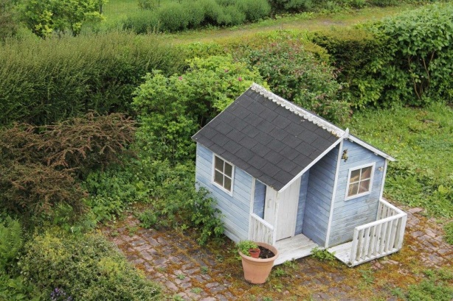
Налогоплательщик вправе учесть расходы на покупку садового земельного участка, где был построен жилой дом, в составе имущественного налогового вычета после государственной регистрации права собственности на дом. Согласно разъяснениям Минфина, сделать это можно начиная с 1 января 2019 года.
Участки с видами разрешенного использования «садовый земельный участок», «для садоводства», «для ведения садоводства», «дачный земельный участок», «для ведения дачного хозяйства» и «для дачного строительства» с 1 января 2019 года считаются равнозначными. На них допускается размещение садовых и жилых домов, хозяйственных построек и гаражей. Исключением являются земельные участки с видом разрешенного использования «садоводство», так как они предназначены для вида сельскохозяйственного производства, связанного с выращиванием многолетних плодовых и ягодных культур, винограда и иных многолетних культур.
Физлица могут получить имущественный налоговый вычет в связи с расходами на покупку земельных участков, где расположены приобретаемые жилые дома, или которые предназначены для индивидуального жилищного строительства. Предоставление этой льготы при приобретении иных участков налоговым законодательством не предусмотрено. Таким образом, расходы на покупку садового участка можно учесть при заявлении имущественного налогового вычета после государственной регистрации права собственности на дом.

